Prototipos de la aplicación web

Desarrollo de la aplicación web

Versión 1.0

Elaborado por:

Emmanuel Chablé Collí

Eusebio Ajas Santos

Victor Cauich Davalos

Nicolás Canul Ibarra

**1 Introducción** **3**

**2 Prototipos de media fidelidad** **3**

**3 Prototipos de alta fidelidad** **7**

**4 Conclusiones** **12**

# 

# 1 Introducción

El siguiente documento tiene la finalidad de presentar el diseño de los prototipos, se irán destacando los cambios más importantes realizados en cada versión del diseño.

Por cuestiones prácticas, únicamente presentaremos la secuencia de interfaz correspondientes a la publicación de un artículo dentro del sistema. Para más detalles, revisar el siguiente [anexo](https://www.figma.com/proto/0y8Riu3PSY2k9jnDB55j3M/Dise%C3%B1o-preliminar?node-id=46%3A233&scaling=min-zoom&page-id=0%3A1).

# 2 Prototipos de media fidelidad

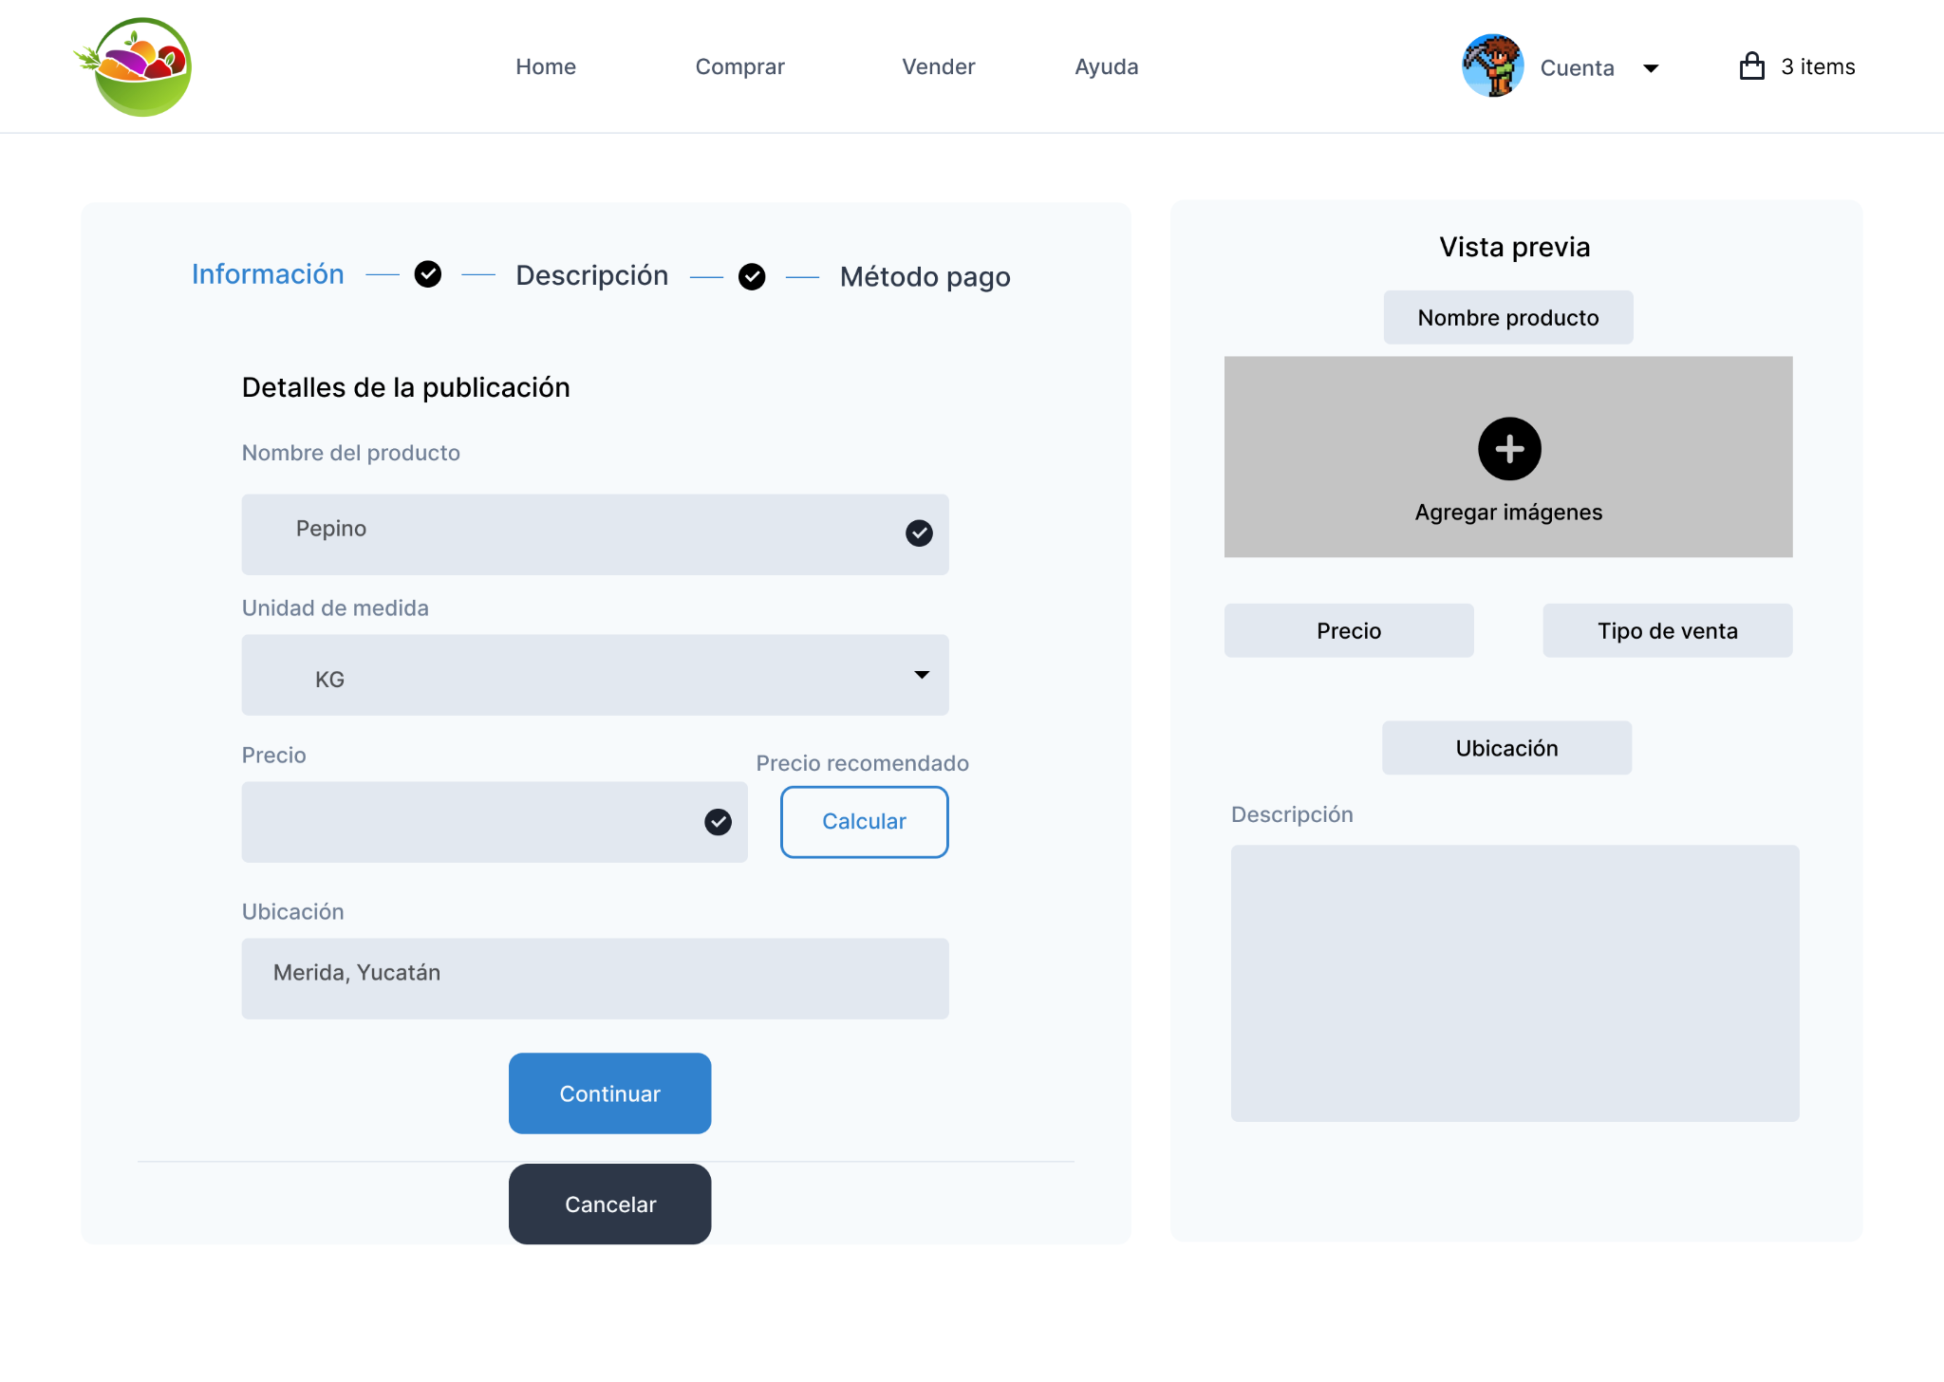

*1. Detalles básicos para la publicación de un producto.*

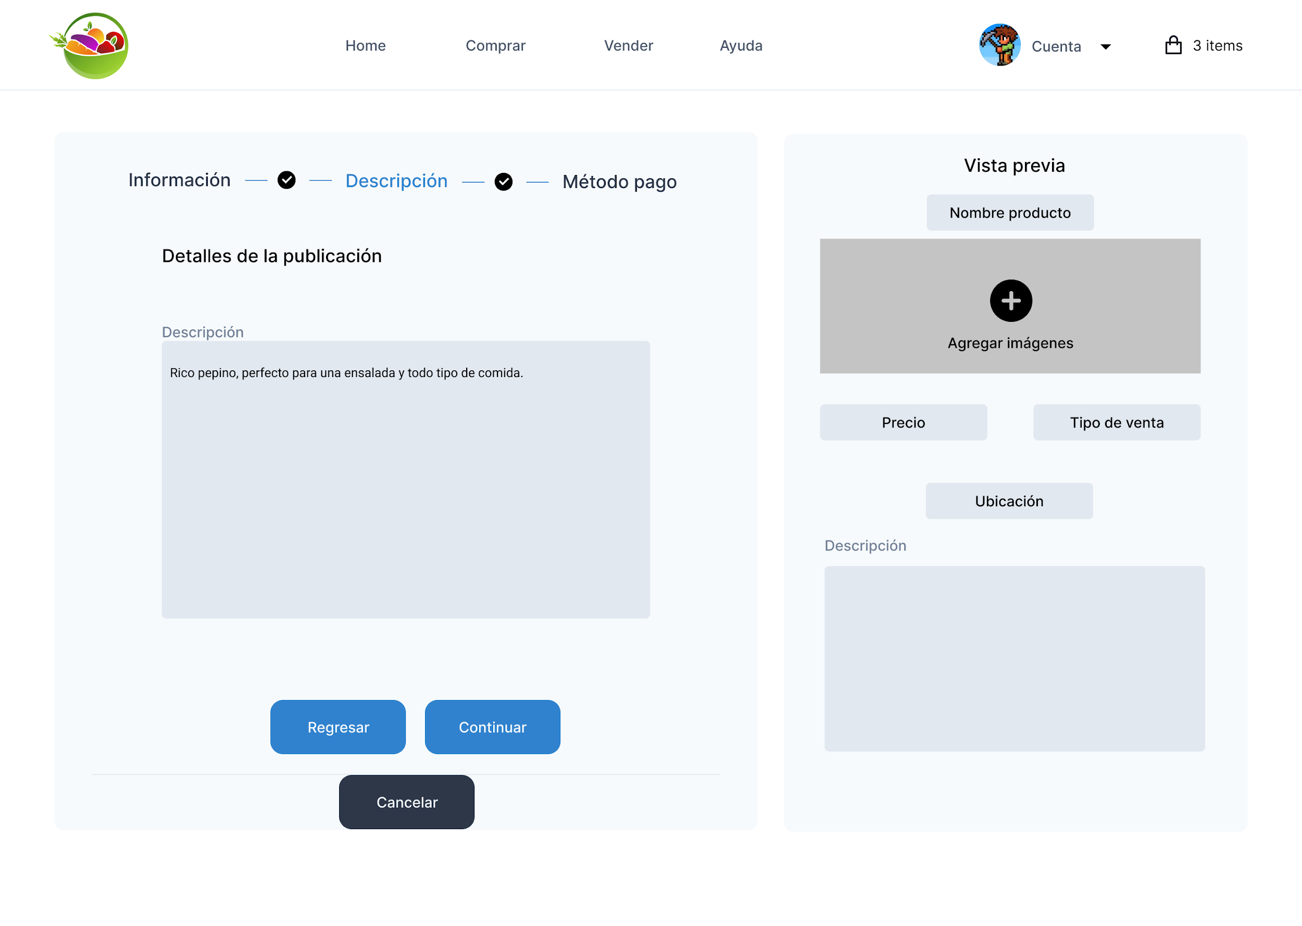

*2. Detalles generales e imágenes de un producto.*

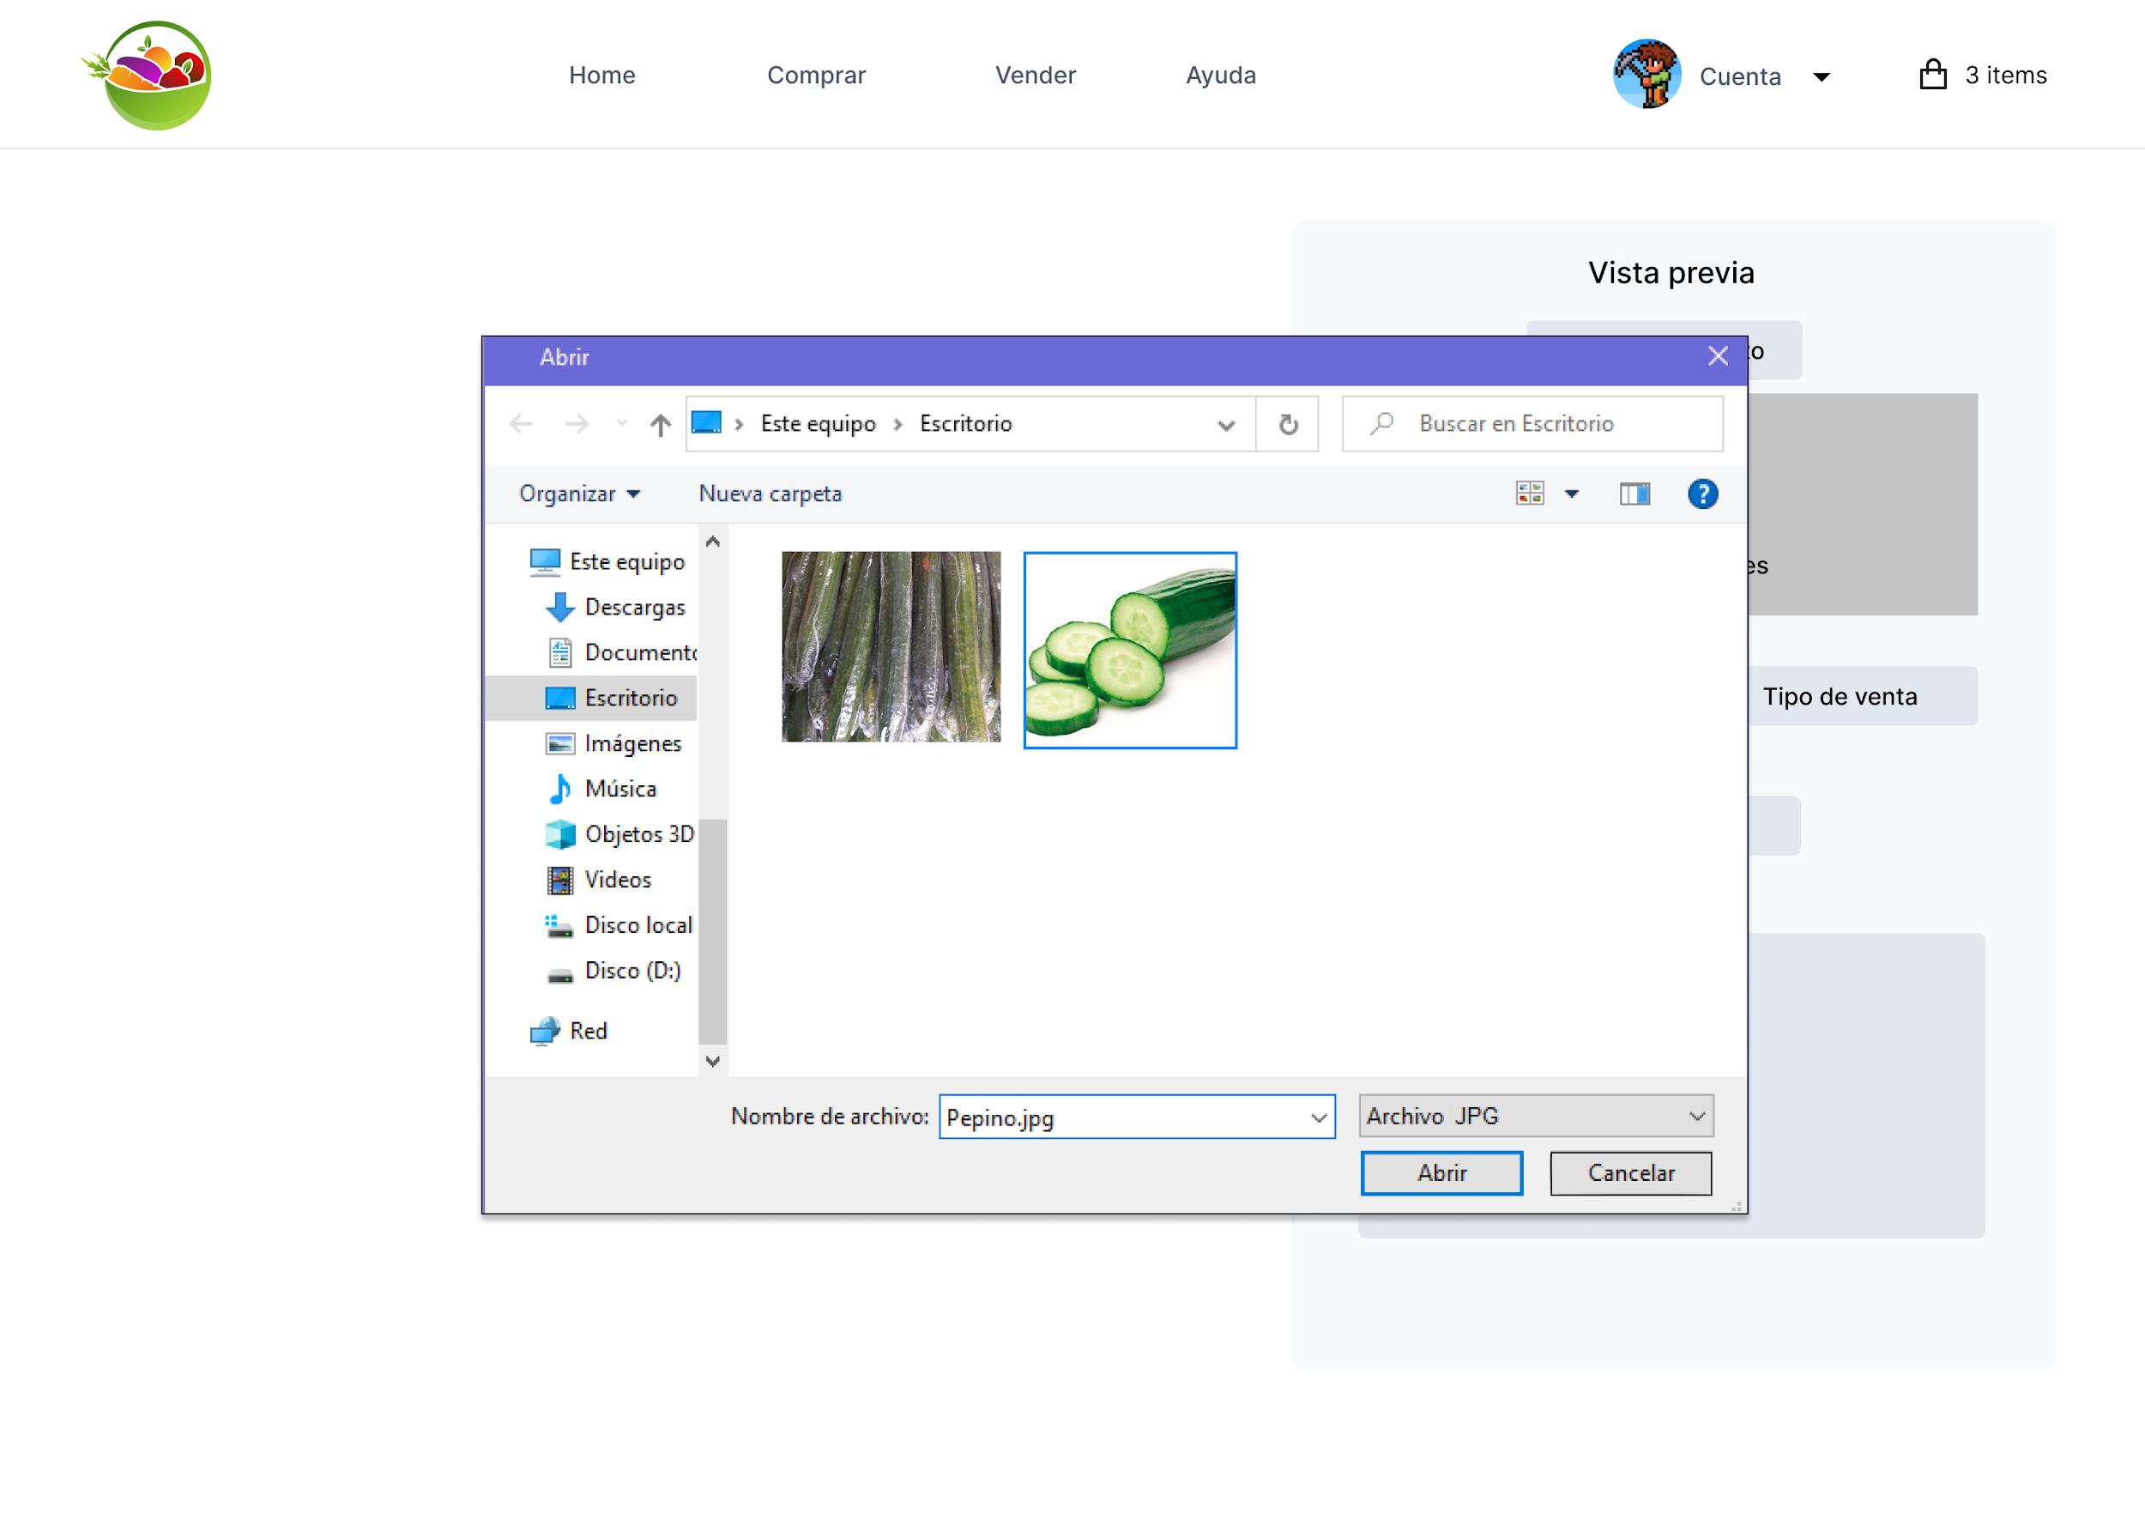

*3. Subida de imágenes de un producto.*

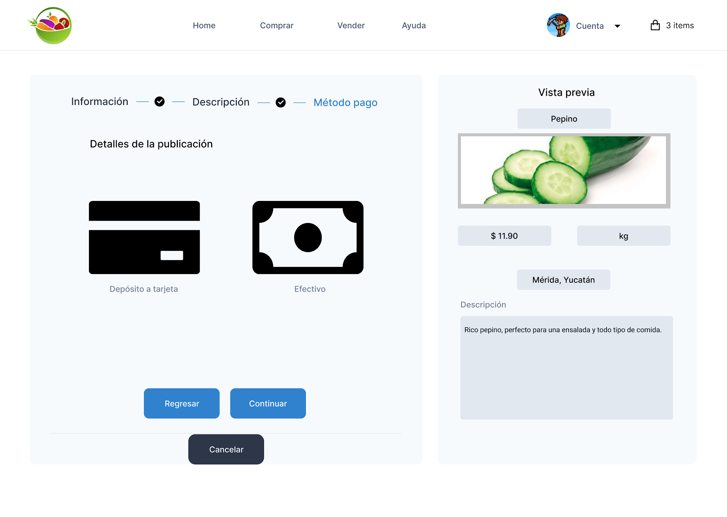

*4. Selección del método de pago.*

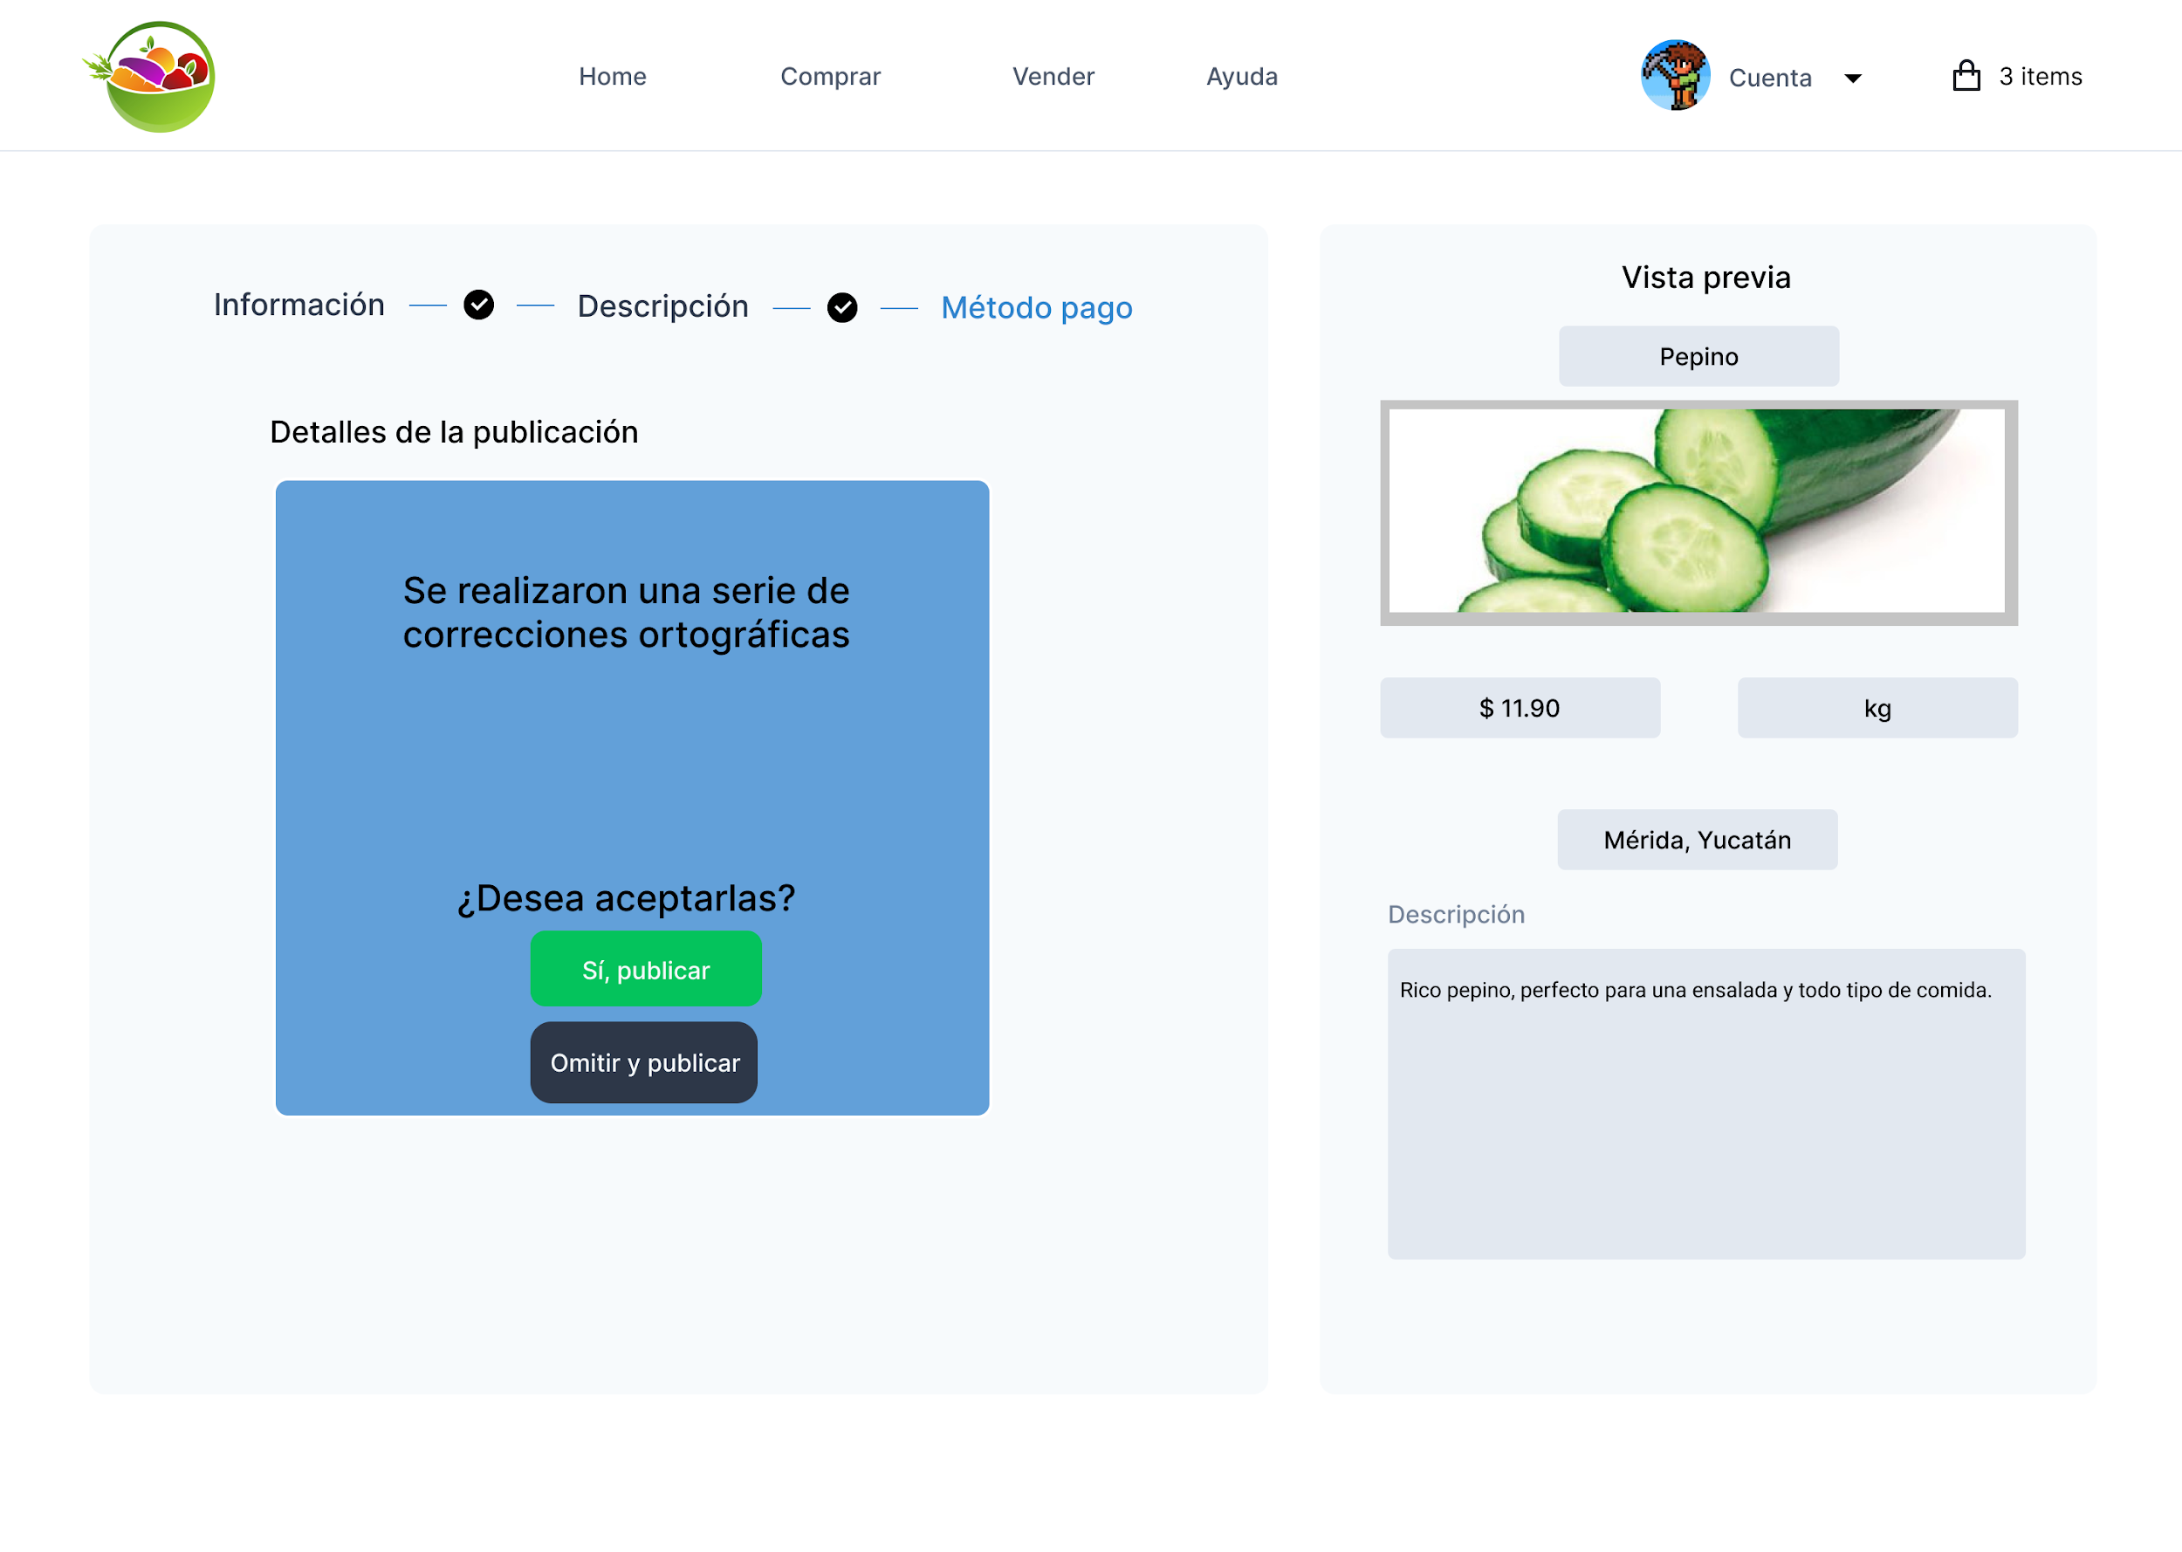

*5. Correcciones ortográficas.*

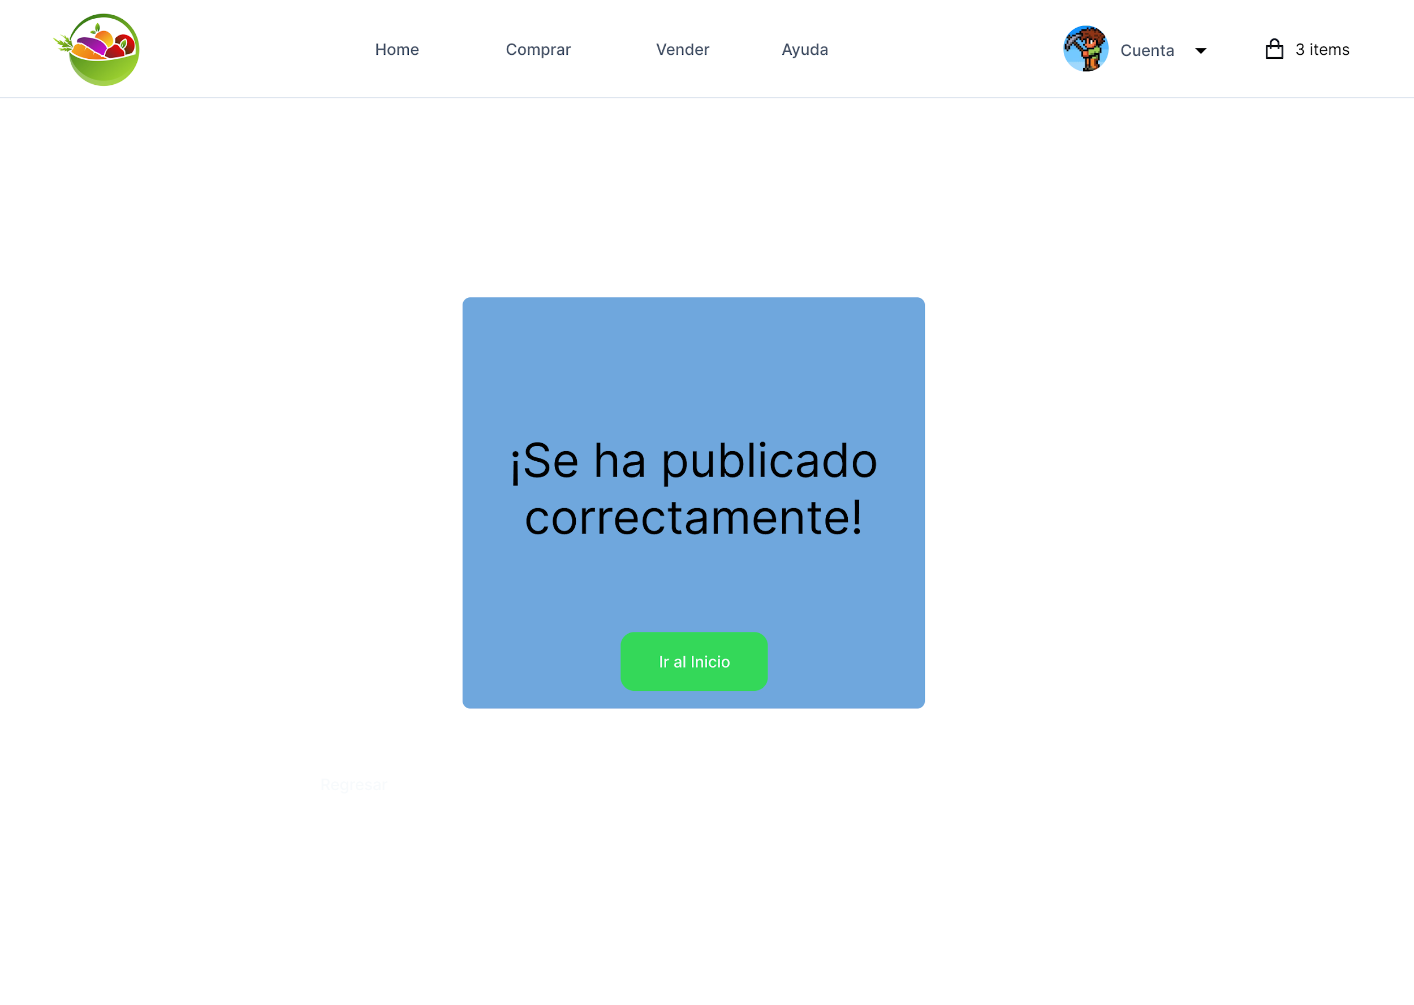

*6. Alerta de producto publicado.*

# 3 Prototipos de alta fidelidad

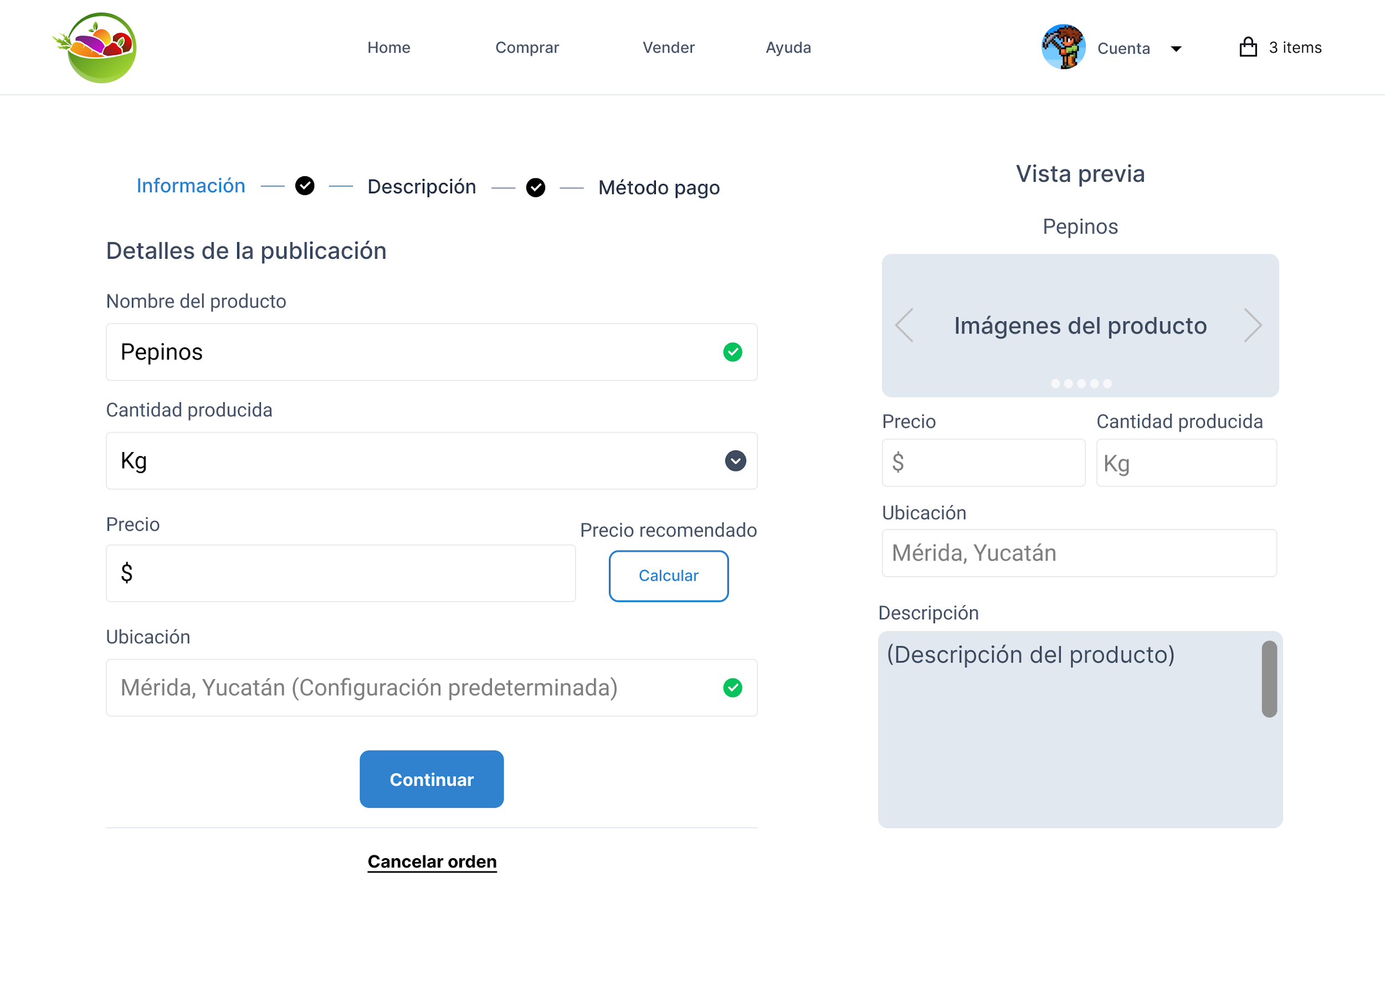

*7. Detalles básicos para la publicación de un producto.*

**Cambios con respecto a la interfaz anterior**

* Se han rediseñado por completo las entradas de texto. Se busca crear consistencia entre todas las vistas y, al mismo tiempo, respetar el diseño que encontramos en la mayoría de los sitios web.
* El panel de vista anterior (derecha) ahora tiene una paleta de colores más “apagada”. Su propósito es únicamente servir como retroalimentación a los datos que son insertados por el usuario; y no como área en la que el usuario pueda interactuar.
* Rediseño en los botones para una correcta distinción en sus acciones.

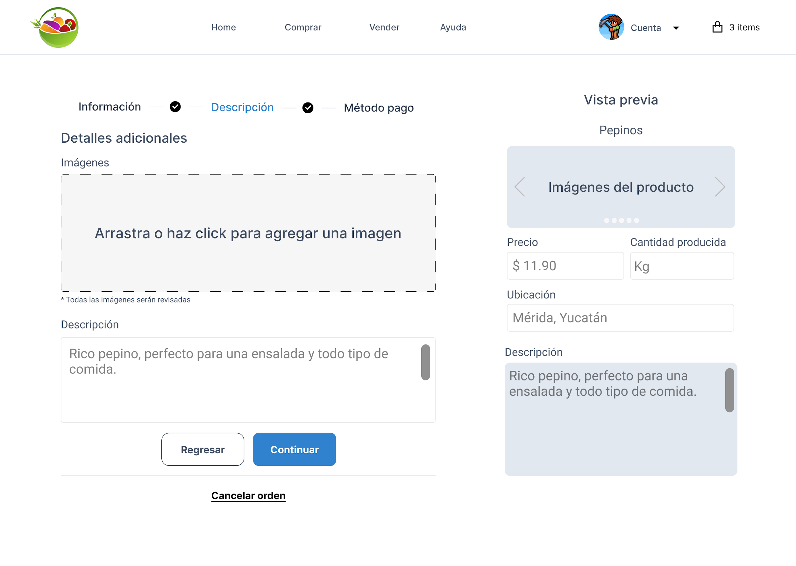

*8. Detalles generales e imágenes de un producto.*

**Cambios con respecto a la interfaz anterior**

* Se ha añadido un panel exclusivo para que el usuario pueda arrastrar o hacer clic para añadir imágenes de su producto. En el diseño anterior, esta funcionalidad se encontraba en el panel derecho, este diseño causaba mucha confusión puesto que el panel de vista previa era únicamente para visualizar información y no para interactuar.
* Rediseño al botón “Regresar”, que, a comparación con el diseño anterior, se ha puesto con un diseño “outline” para expresar que se trata de una acción secundaria.

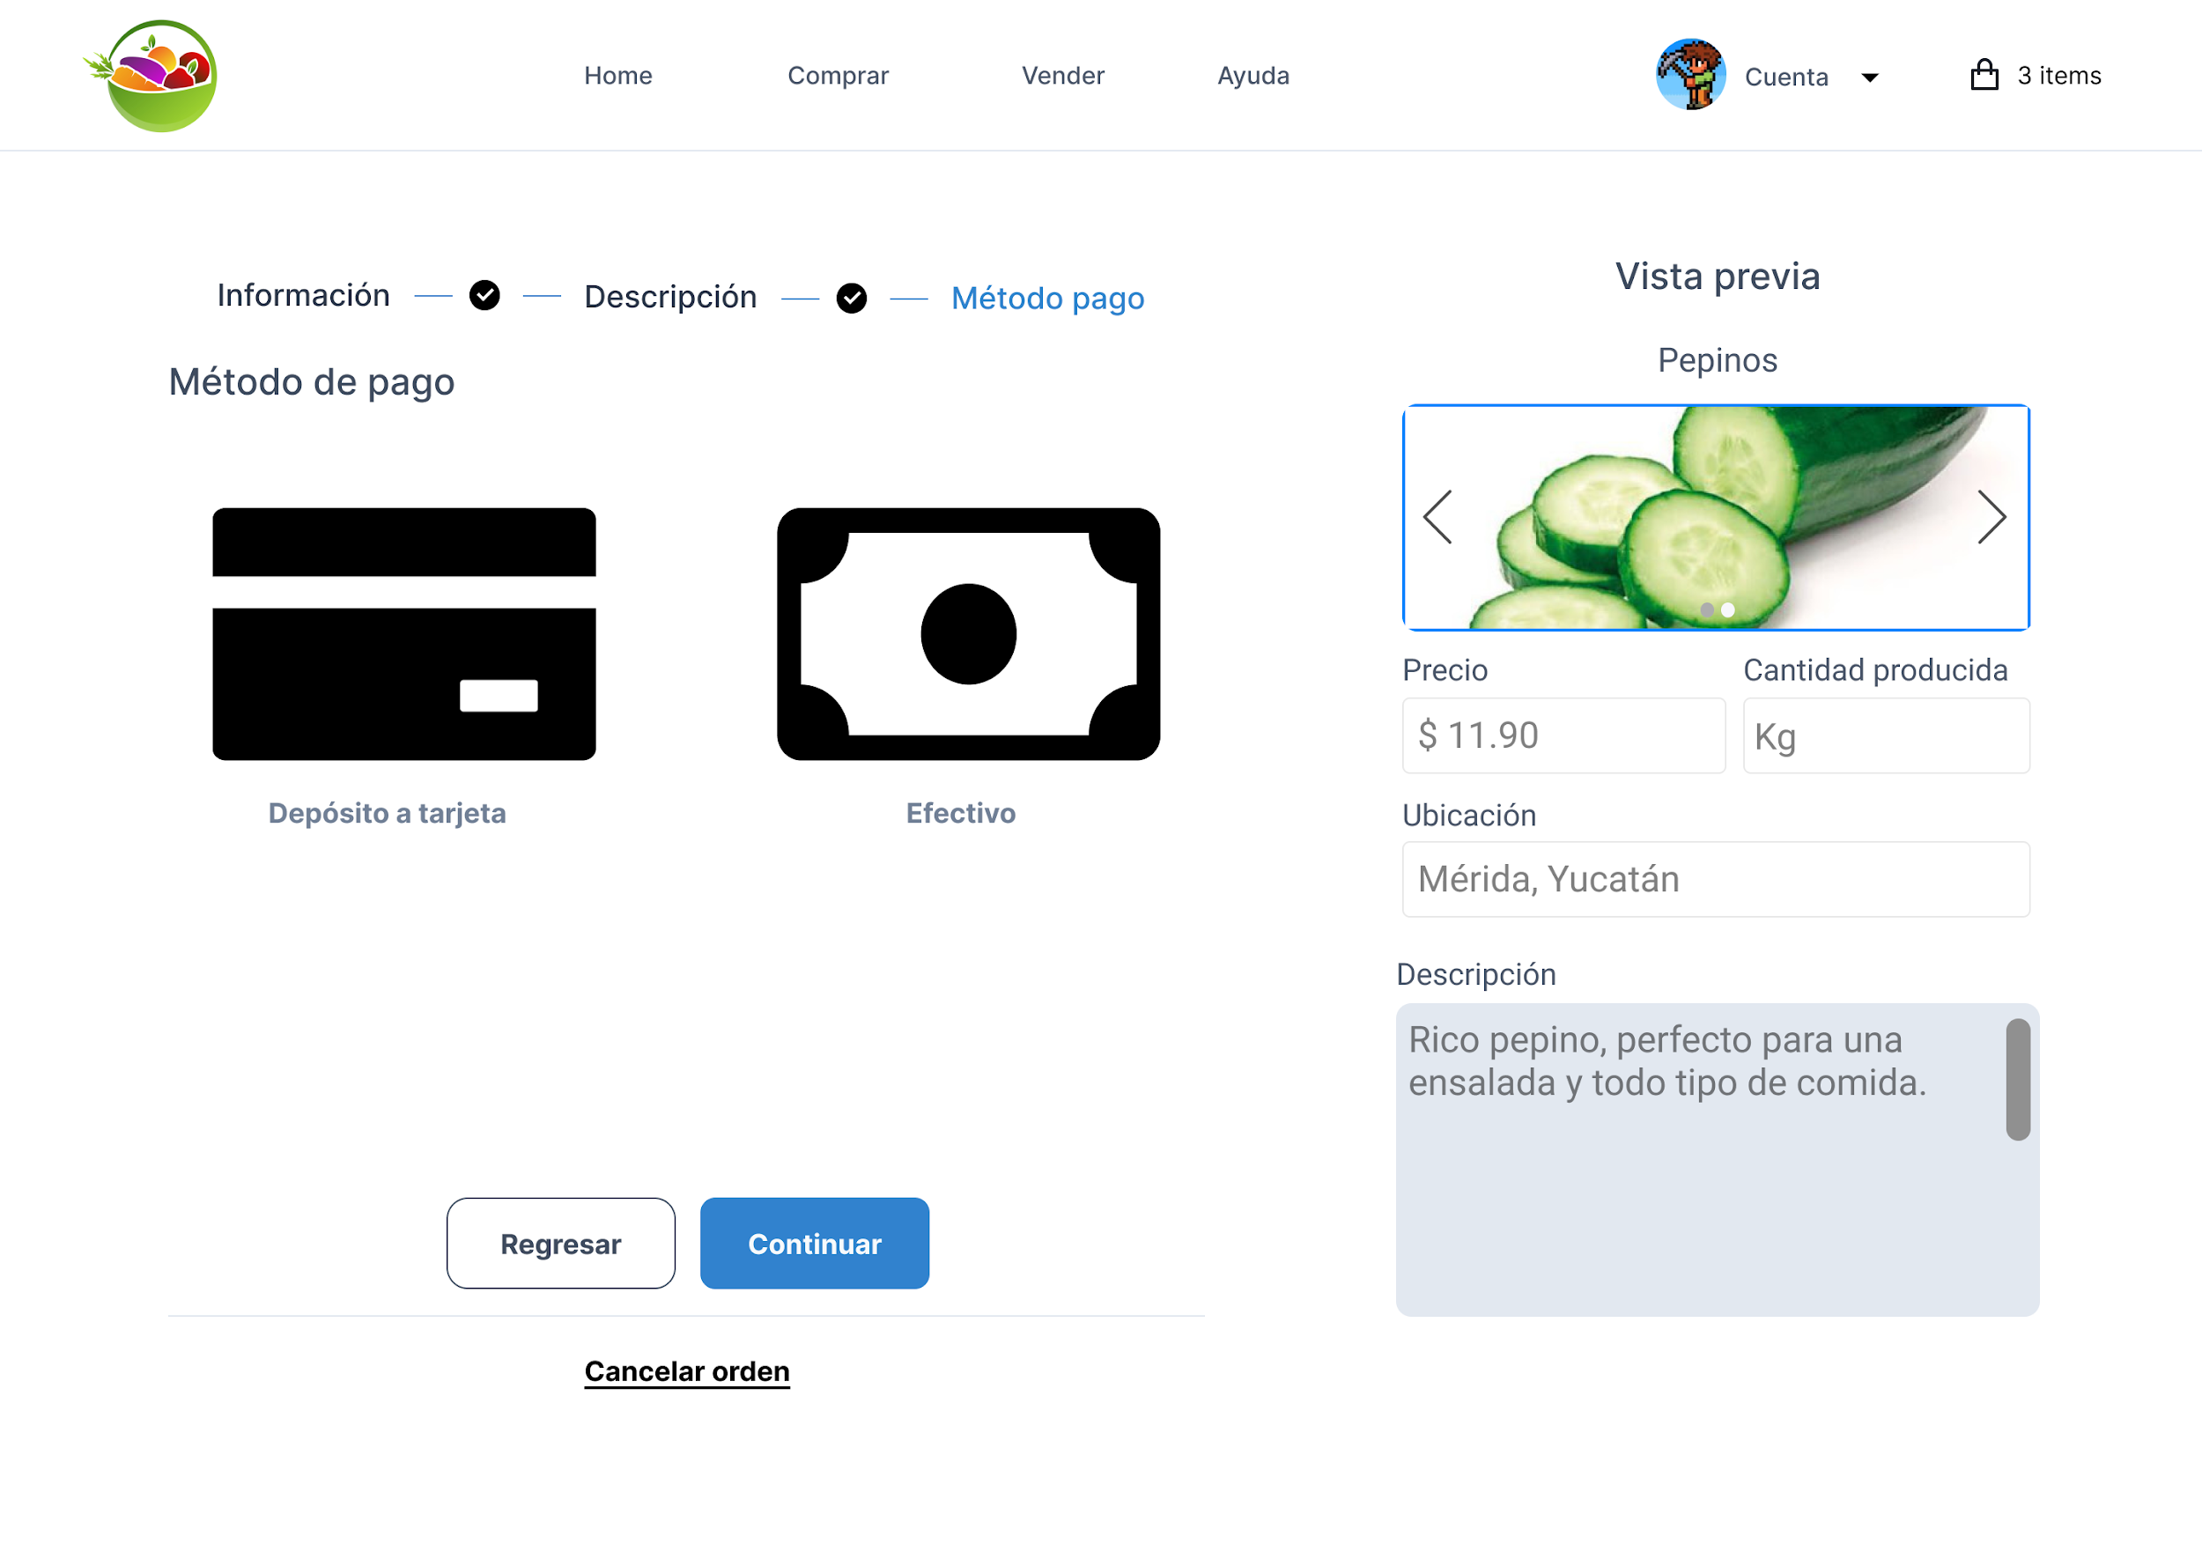

*9. Selección del método del pago.*

**Cambios con respecto a la interfaz anterior**

* Se ha aumentado el tamaño de los íconos para seleccionar el método de pago.

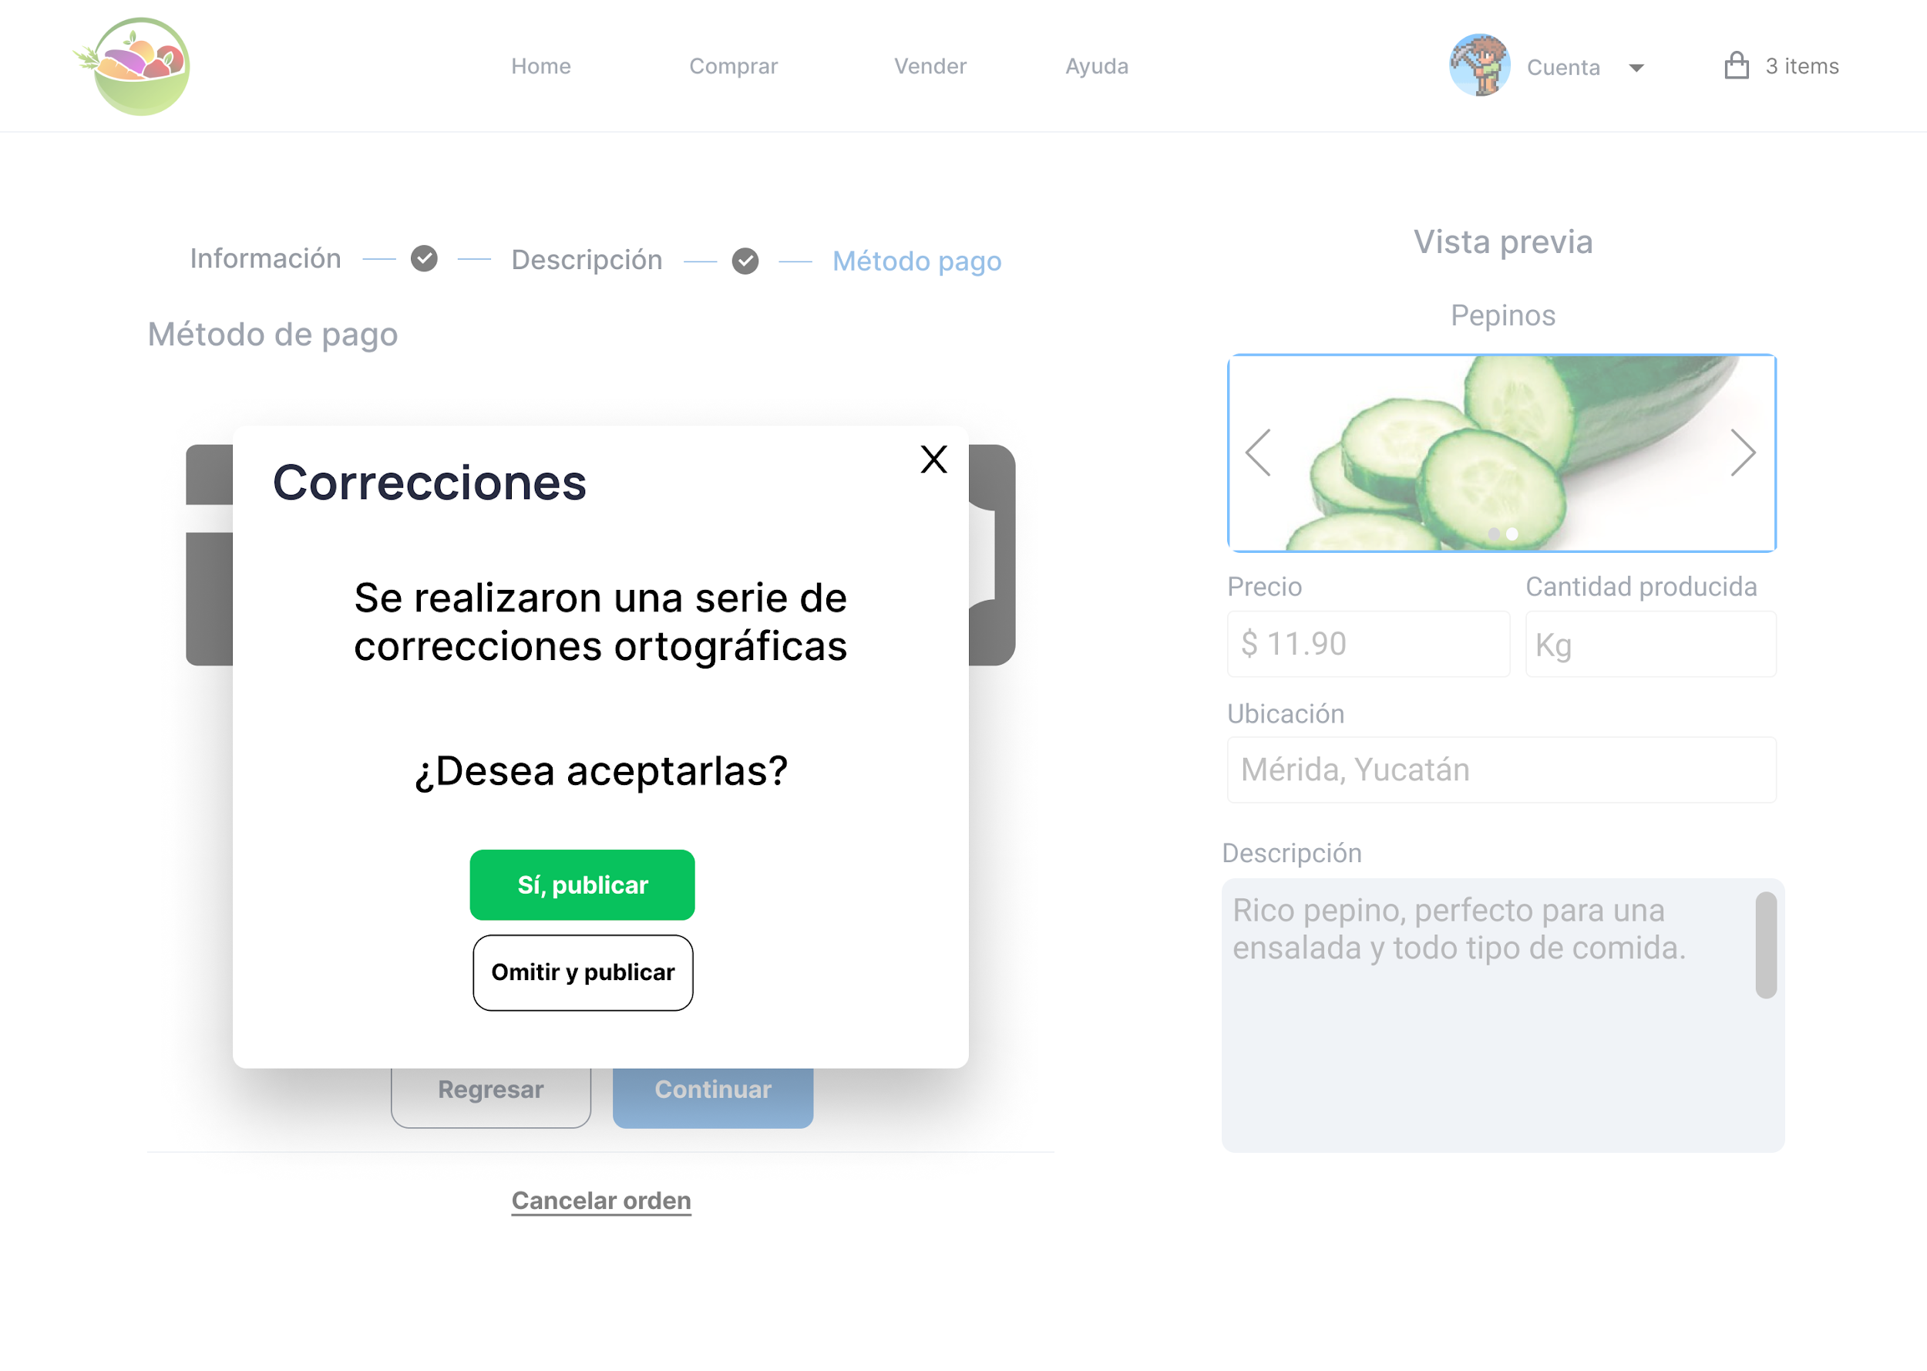

*10. Correcciones ortográficas.*

**Cambios con respecto a la interfaz anterior**

* Se ha rediseñado la ventana emergente para aceptar las correcciones ortográficas. Se le ha dado un diseño más acorde a las páginas de la aplicación.

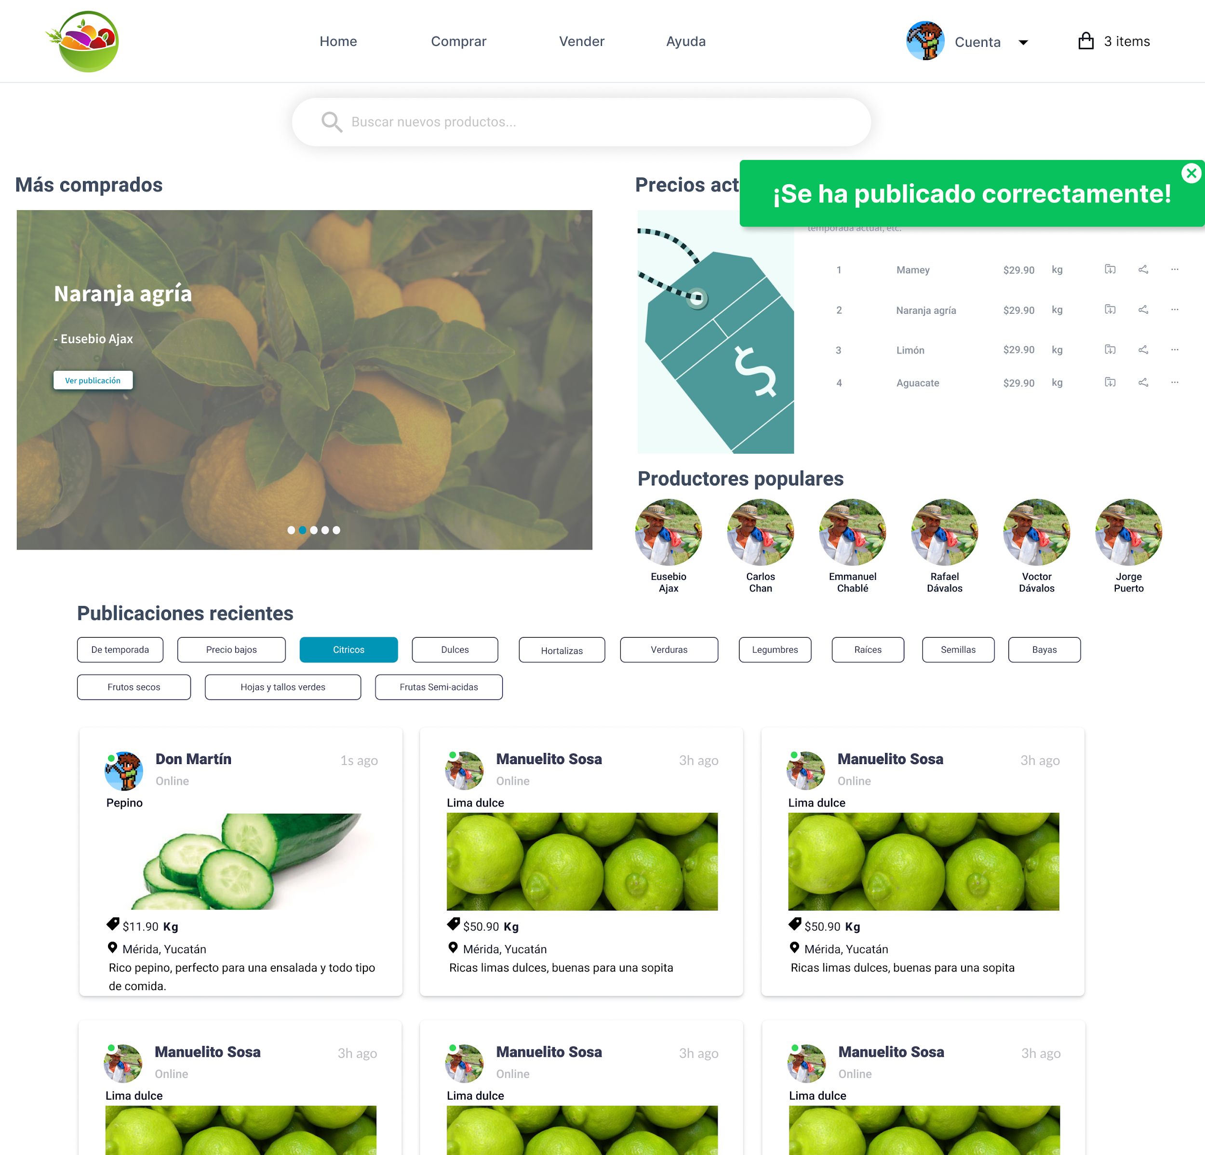

*11. Inicio después de realizar la publicación de un artículo.*

**Cambios con respecto a la interfaz anterior**

* Se ha eliminado la pantalla para aceptar que se ha publicado el producto. Después de la publicación, el usuario es redireccionado al inicio con un mensaje emergente que le indica que la publicación se ha realizado correctamente.

# 4 Conclusiones

De forma resumida, los ajustes que se realizaron durante estas 2 revisiones del diseño fueron:

* Cambio en la paleta de colores y rediseño de las entradas de texto. Se pretendió que haya consistencia en las vistas y en la mayoría de las páginas web.
* Eliminación de botones y ventanas emergentes.